**C3-A4: PARCIAL PARTE 1**

**SNEIDER MONROY QUIROGA**

**Corporación Universitaria Del Huila**

**Ingeniería De Sistemas**

**Programación Movil**

**Profeso: Jesus Ariel Gonzalez Bonilla**

VISTA DE CATEGORIA

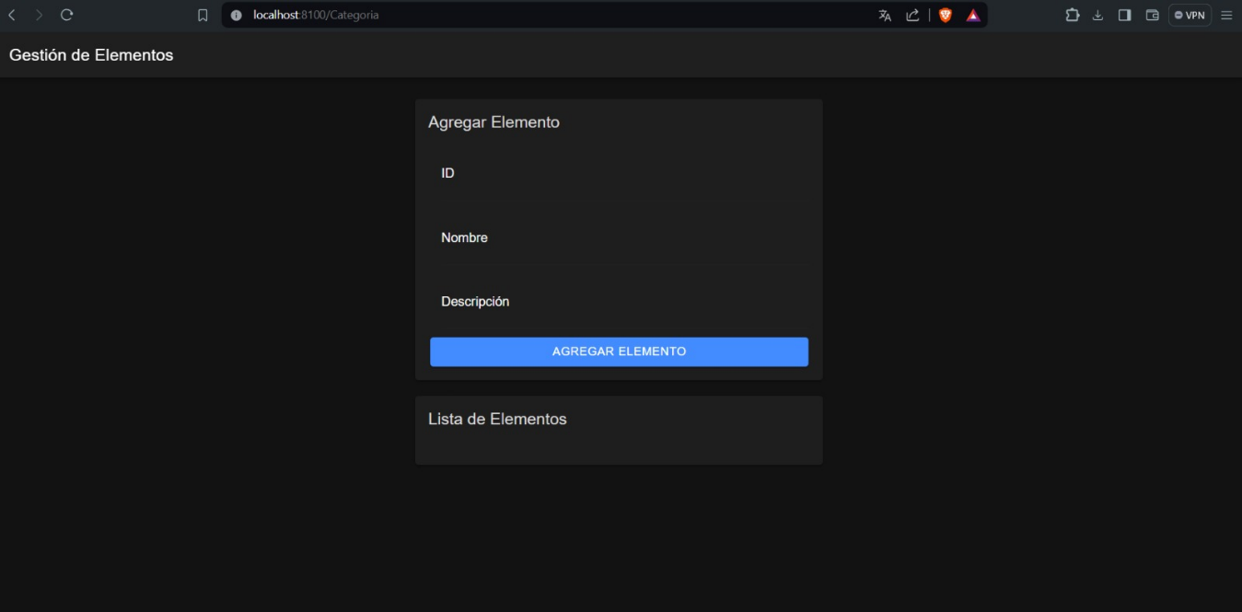



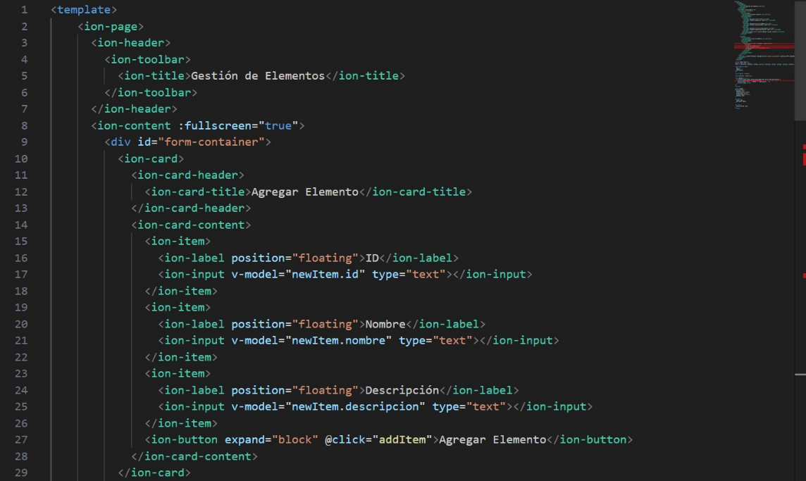

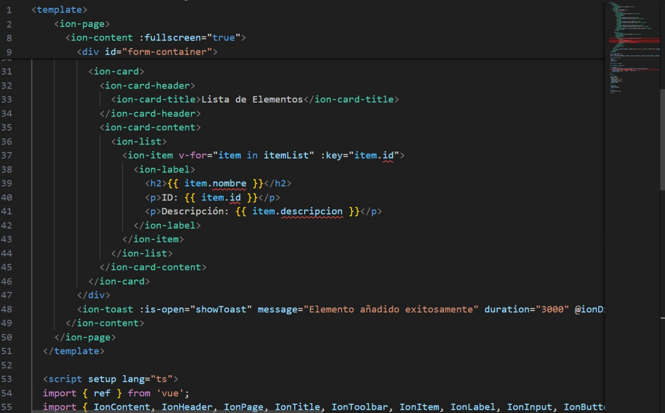

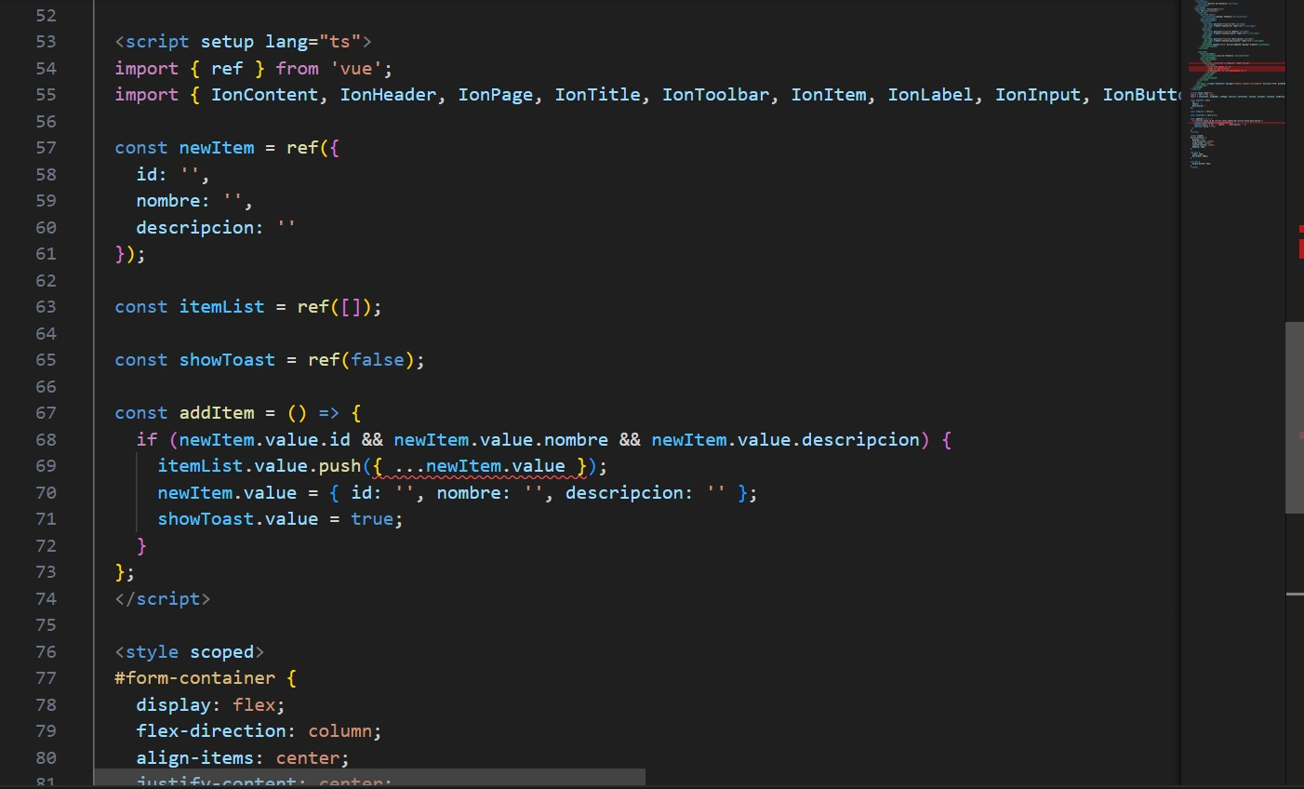

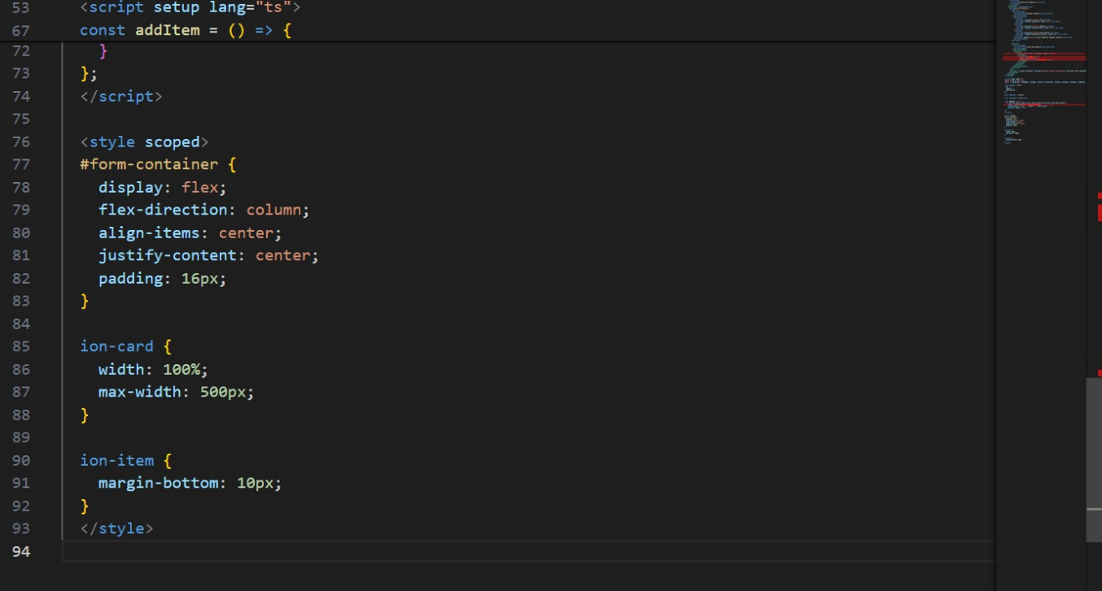

VISTA DE CARRO

